Отлов животных без владельцев проведен 27.01.2023 г.
в городе Верхний Тагил,
Отловленные сотрудниками индивидуального предпринимателя Неустроева Дениса Евгеньевича животные без владельцев на территории городского округа Верхний Тагил находятся в приюте, расположенном по адресу: 624860, Российская Федерация, Свердловская область, г. Камышлов, ул. Ирбитская,66
Часы свободного посещения и выдача собак новым и прежним владельцам осуществляется с 12.00 до 14.00. санитарные дни: суббота, воскресенье
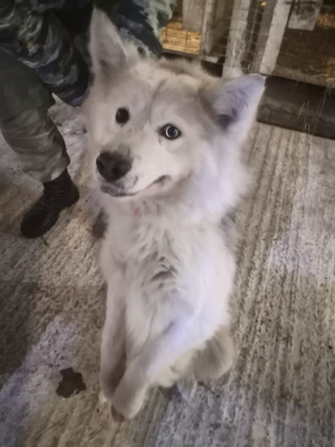

Вид животного: собака.
Окрас: черно-серый,беспородный
Цвет глаз: серый
Возрастная категория: взрослый
Пол: сука
Рост в холке:400 мм
Порода: отсутствует
Состояние здоровья: здоров
Животное доставлено в приют ИП Неустроев Д.Е.
Адрес отлова: г.Верхний Тагил
Дата отлова: 27.01.2023

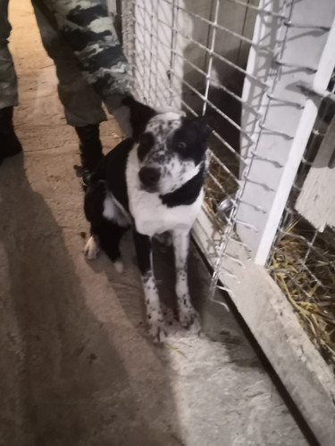
Вид животного: собака
Окрас: черно-белый
Цвет глаз: серый
Возрастная категория: взрослый
Пол: сука
Рост в холке:500 мм
Порода: отсутствует
Состояние здоровья: здоров
Животное доставлено в приют ИП Неустроев Д.Е.
Адрес отлова: г.Верхний Тагил
Дата отлова: 27.01.2023

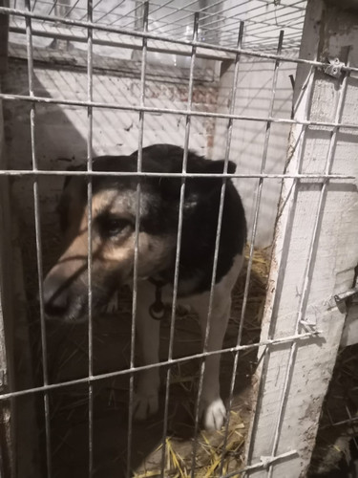
Вид животного: собака
Окрас: черно-серый
Цвет глаз: серый
Возрастная категория: взрослый
Пол: кобель
Рост в холке:400 мм
Порода: отсутствует
Состояние здоровья: здоров
Животное доставлено в приют ИП Неустроев Д.Е.
Адрес отлова: г.Верхний Тагил
Дата отлова: 27.01.2023

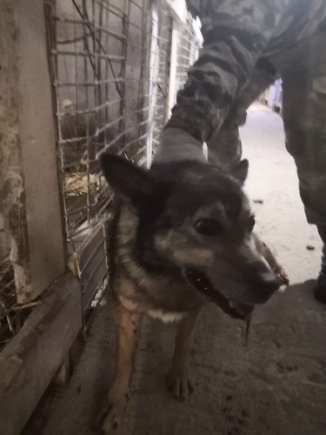
Вид животного: собака
Окрас: черно-рыжий
Цвет глаз: серый
Возрастная категория: взрослый
Пол: кобель
Рост в холке:500 мм
Порода: отсутствует
Состояние здоровья: здоров
Животное доставлено в приют ИП Неустроев Д.Е.
Адрес отлова: г.Верхний Тагил
Дата отлова: 27.01.2023

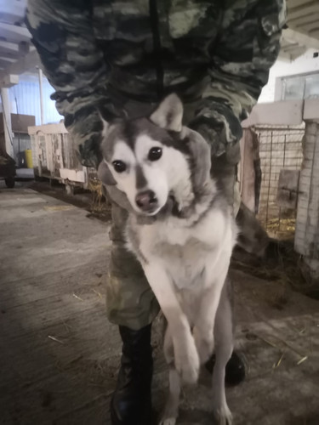
Вид животного: собака
Окрас: черно-белый
Цвет глаз: серый
Возрастная категория: взрослый
Пол: сука
Рост в холке:500 мм
Порода: отсутствует
Состояние здоровья: здоров
Животное доставлено в приют ИП Неустроев Д.Е.
Адрес отлова: г.Верхний Тагил
Дата отлова: 27.01.2023

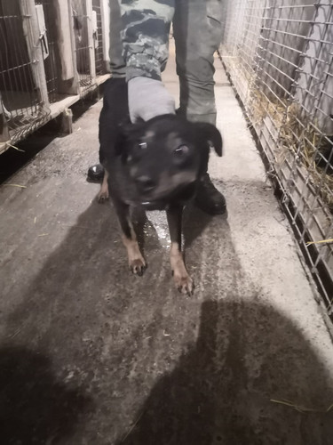
Вид животного: собака
Окрас: черно-рыжий
Цвет глаз: серый
Возрастная категория: взрослый
Пол: кобель
Рост в холке:500 мм
Порода: отсутствует
Состояние здоровья: здоров
Животное доставлено в приют ИП Неустроев Д.Е.
Адрес отлова: г.Верхний Тагил
Дата отлова: 27.01.2023

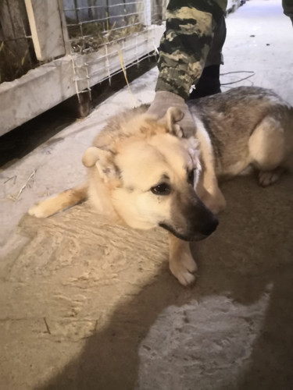
Вид животного: собака
Окрас: рыжий
Цвет глаз: серый
Возрастная категория: взрослый
Пол: сука
Рост в холке:400 мм
Порода: отсутствует
Состояние здоровья: здоров
Животное доставлено в приют ИП Неустроев Д.Е.
Адрес отлова: г.Верхний Тагил
Дата отлова: 27.01.2023

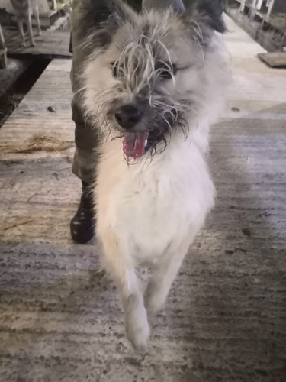
Вид животного: собака
Окрас: черно-серый
Цвет глаз: серый
Возрастная категория: взрослый
Пол: кобель
Рост в холке:400 мм
Порода: отсутствует
Состояние здоровья: здоров
Животное доставлено в приют ИП Неустроев Д.Е.
Адрес отлова: г.Верхний Тагил
Дата отлова: 27.01.2023

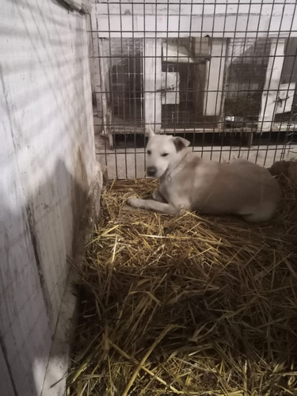
Вид животного: собака
Окрас: бело-рыжий
Цвет глаз: серый
Возрастная категория: взрослый
Пол: сука
Рост в холке:400 мм
Порода: отсутствует
Состояние здоровья: здоров
Животное доставлено в приют ИП Неустроев Д.Е.
Адрес отлова: г.Верхний Тагил
Дата отлова: 27.01.2023

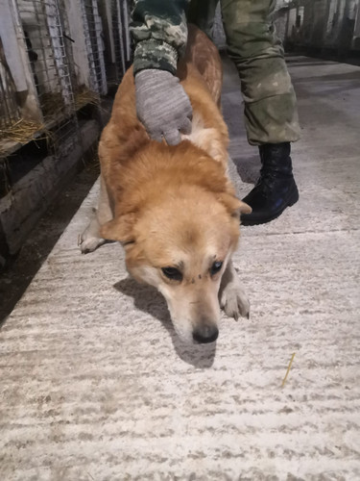
Вид животного: собака
Окрас: рыжий
Цвет глаз: серый
Возрастная категория: взрослый
Пол: кобель
Рост в холке:500 мм
Порода: отсутствует
Состояние здоровья: здоров
Животное доставлено в приют ИП Неустроев Д.Е.
Адрес отлова: г.Верхний Тагил
Дата отлова: 27.01.2023

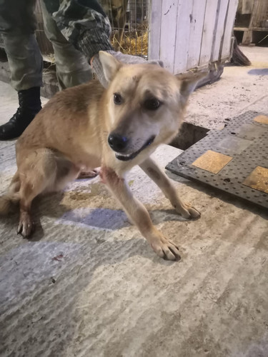
Вид животного: собака
Окрас: рыже-белый
Цвет глаз: серый
Возрастная категория: взрослый
Пол: кобель
Рост в холке:500 мм
Порода: отсутствует
Состояние здоровья: здоров
Животное доставлено в приют ИП Неустроев Д.Е.
Адрес отлова: г.Верхний Тагил
Дата отлова: 27.01.2023

